BITÁCORA DIARIA DE DESARROLLO
Una bitácora por alumno y por jornada. Completa con hechos observables, no con afirmaciones vagas. Duplica el archivo para el siguiente día.
PERSONA / EQUIPO | SESIÓN / FECHA | TIEMPO Y TICKETS
Nombre: Juan Antonio Alba Cardona  Grupo / equipo: [escribe aquí] | Día #: 4  Fecha: 15/10/2026 | Horas efectivas: 3  Tickets: FEAT-002 (Filtros combinables) e integración de FEAT-001

1. Objetivo y actividades de hoy
¿Cuál era la meta de hoy y qué hiciste realmente? Divide en actividades concretas. Si no resolviste, indica qué investigaste.
Meta del día: integrar FEAT-001 a main, implementar FEAT-002 (filtros combinables por texto, estado y prioridad) en la rama feat/filtros, hacer las pruebas combinadas y preparar la versión revisada y los documentos de entrega.
HORA APROX. | ACTIVIDAD EJECUTADA | RESULTADO / ESTADO
12:12–12:25 p. m. | Paso 0: verificar que se trabaja en el repositorio real (C:\ProgramaMovil, sin .git anidado) y que feat/prioridades está limpia. | Verificado; main = origin/main (estado del Día 2, commit e0bee78).
12:25–12:35 p. m. | Integrar FEAT-001: merge --no-ff de feat/prioridades a main (con mi confirmación) y regresión. | FEAT-001 integrado en main (commit ff8bebc). flutter test 23/23; flutter analyze sin avisos nuevos. Sin push.
12:35–12:50 p. m. | Crear la rama feat/filtros desde main y revisar y aprobar el plan técnico de FEAT-002. | Plan aprobado. Decidí que los filtros no persistan al reiniciar.
12:50–1:10 p. m. | Lógica de filtrado en el gestor: filtrar(texto, {estado, prioridad}). | Incluido en el commit del Día 4.
1:10–1:35 p. m. | Interfaz: filtros de estado y prioridad, botón "Limpiar filtros" y mensaje sin resultados. | Incluido en el commit del Día 4.
1:35–1:55 p. m. | Pruebas automáticas: test/filtros_test.dart (7 de lógica + 2 de widget) y regresión completa. | Incluido en el commit del Día 4. 32/32 pruebas; flutter analyze 0 avisos nuevos; flutter build web compila.
1:55–2:05 p. m. | Comprobación inversa: filtrar() ignorando la prioridad a propósito. | Fallan 3 pruebas: detectan el error. Código restaurado.
2:05–2:20 p. m. | Borradores de documentos finales: bitácora del Día 4, reporte final de tickets y resumen final. | Incluido en el commit del Día 4.
2:20–3:25 p. m. | Pruebas manuales en Chrome (localhost:8080) y capturas E1–E15. | 15 capturas (E1–E15): todos los escenarios se comportaron como se esperaba.
3:25–3:40 p. m. | Merge de feat/filtros a main, verificación final y push. | Integrado en main; 32/32 pruebas, 0 avisos nuevos y build web compila. Push a GitHub.

2. Problema observado y reproducción
Separa comportamiento actual de esperado. Señala ticket, registro y pasos exactos. Si tu sesión fue de funcionalidades, describe la condición previa y el comportamiento requerido.
TICKET + PASOS PARA REPRODUCIR | ACTUAL / ESPERADO
Ticket: FEAT-002 — Filtros combinables  Condición previa: la pantalla principal solo tenía búsqueda por texto. No se podía filtrar por estado ni por prioridad, ni combinarlos, y con cero resultados solo aparecía "No se encontraron incidencias", sin una forma rápida de volver. | Comportamiento requerido:  1) Filtro de estado: Todos, Pendiente, En proceso, Resuelta.  2) Filtro de prioridad: Todas, Baja, Media, Alta.  3) Texto, estado y prioridad funcionan juntos (todas las condiciones activas).  4) Forma visible de restablecer la consulta y ambos filtros.  5) Mensaje claro ante cero resultados, no una pantalla rota.

3. Investigación, intentos y decisiones técnicas
Incluye al menos una hipótesis y una comprobación. Registrar un intento fallido también es evidencia de trabajo.
HIPÓTESIS / PRUEBAS REALIZADAS | HALLAZGOS / INTENTOS QUE NO FUNCIONARON
Dónde vive la lógica: GestorIncidencias.filtrar(texto, {estado, prioridad}) reutiliza buscar() (corregida en BUG-002) y aplica estado y prioridad con Y lógico.  "Todos" / "Todas": se representan con null, sin agregar valores falsos al enum Prioridad ni a los estados. | Descartado: poner la lógica dentro del build() de la UI (difícil de probar) y agregar "Todos" como valor del enum (permitiría guardar un valor no aprobado).
Tablero independiente (no reabrir BUG-003): el tablero sigue usando contar() sobre la lista completa. No se modificaron contar(), buscar(), la semilla ni el guardado; los filtros solo afectan la lista y "N registros". | Descartado: recalcular el tablero sobre la lista filtrada, porque volvería a hacer que el tablero no coincida con los datos.
Interfaz: dos Dropdown (Estado y Prioridad) bajo el buscador y el botón "Limpiar filtros" a la derecha. El buscador ahora usa un TextEditingController para poder vaciarlo. Los Dropdown usan initialValue (sin el aviso deprecado) y una clave que cambia al limpiar para reconstruirlos en Todos / Todas.  Cero resultados: mensaje "No hay incidencias que coincidan con la búsqueda y los filtros" con el botón "Limpiar filtros". | Filtros no persistentes al reiniciar: la IA lo recomendó y yo lo decidí. Evita que al abrir la app parezca que "faltan" registros (el síntoma que confundió en BUG-001) y no requiere cambiar el formato de guardado.  Intentos fallidos: ninguno; todo pasó al primer intento.

4. Cambios y trazabilidad
TICKET | ARCHIVOS / COMPONENTES REVISADOS O CAMBIADOS | COMMIT / ESTADO
FEAT-001 | Integración a main: merge --no-ff de feat/prioridades (con mi confirmación). Verificado 23/23 en main. | ff8bebc  Integrado; en GitHub
FEAT-002 | lib/services/gestor_incidencias.dart: nueva función filtrar(texto, {estado, prioridad}) que combina búsqueda, estado y prioridad. | commit del Día 4  Integrado
FEAT-002 | lib/ui/pantalla_principal.dart: Dropdown de Estado y Prioridad, botón "Limpiar filtros", TextEditingController en el buscador y mensaje de cero resultados. | commit del Día 4  Integrado
FEAT-002 | test/filtros_test.dart: 7 pruebas de lógica y 2 de widget. | commit del Día 4  Terminado (32/32)
Docs | docs/bitacora_dia4.md, docs/reporte_final_tickets.md y docs/resumen_final.md (borradores). | commit del Día 4  Terminado
FEAT-002 | Merge de feat/filtros a main y push de main, feat/prioridades y feat/filtros. | Commit del día 4  Hecho
Describe por qué hiciste los cambios; no basta poner “se corrigió”. Puedes ampliar el documento si lo necesitas.
Estado de las ramas: main contiene FEAT-001 y FEAT-002 y está publicado en GitHub. El historial publicado se consolidó en un commit por día (Día 1 9c6d1fd, Día 2 e0bee78, Día 3 ff8bebc y el commit del Día 4); el trabajo se hizo en una rama por ticket.

5. Evidencias visuales
Inserta capturas propias y legibles reemplazando cada recuadro. Toda imagen debe indicar ticket, ID, acción y resultado. Puedes añadir más evidencias en páginas nuevas.
Nota: todas las capturas en Chrome con la URL localhost:8080 visible, rama feat/filtros, partiendo de "Restablecer demostración". E3 consiste en poner INC-101 e INC-103 en prioridad Alta desde el detalle.
E1 · ESTADO INICIAL
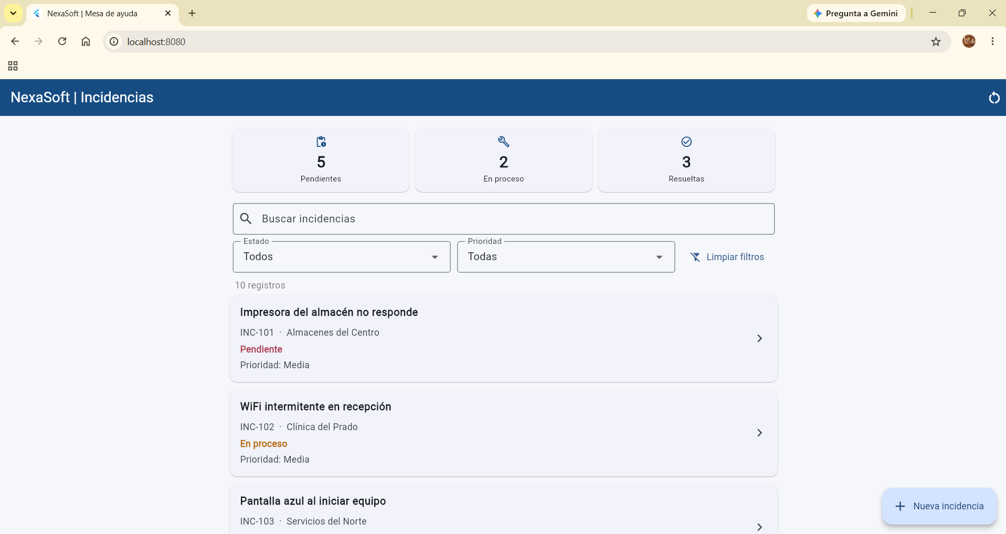
Ticket: FEAT-002 ID/escenario: Estado inicial tras restablecer Qué demuestra: Situación inicial: 10 registros, tablero 5 / 2 / 3, filtros en Todos / Todas y buscador vacío; se ven los dos filtros nuevos y el botón "Limpiar filtros". Fecha: 15/10/2026
E2 · FILTRO DE ESTADO
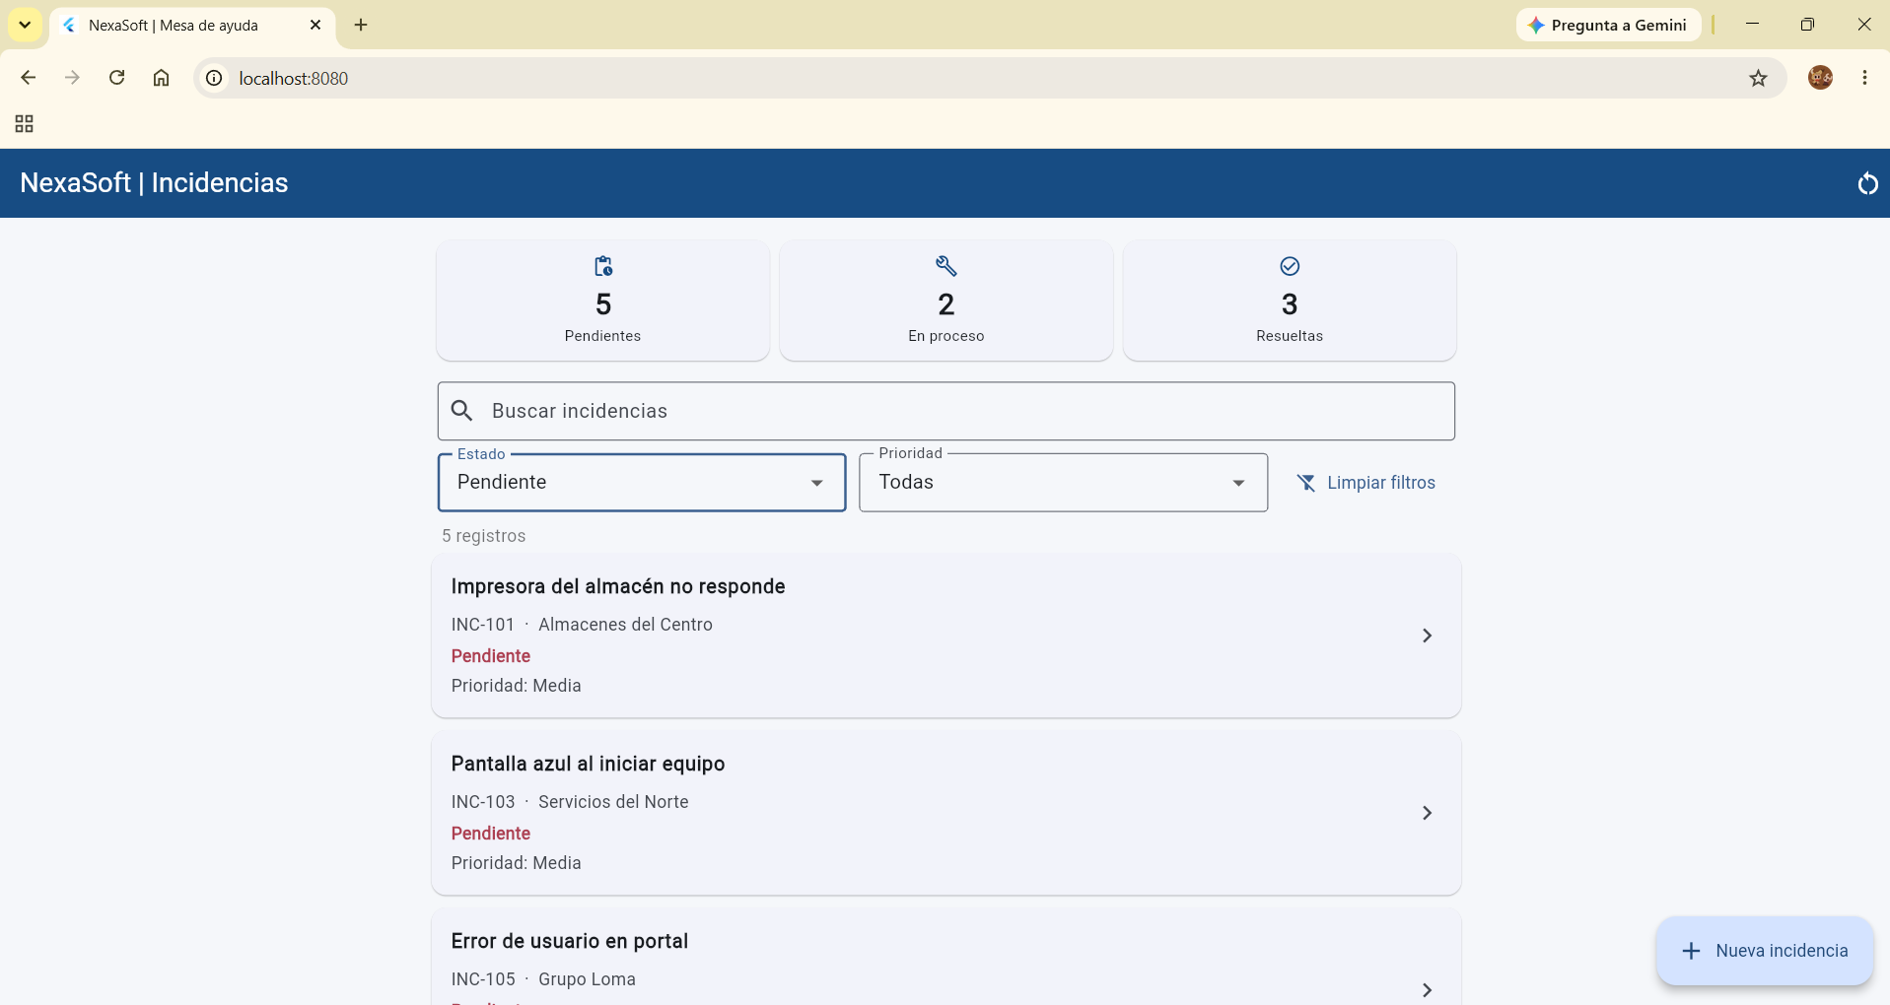
Ticket: FEAT-002 ID/escenario: Estado = Pendiente (Prioridad = Todas) Qué demuestra: El filtro de estado muestra solo las 5 incidencias Pendientes; el tablero no cambia (5 / 2 / 3) porque se calcula sobre todos los datos. Fecha: 15/10/2026
E3 · PREPARACIÓN: PRIORIDAD ALTA
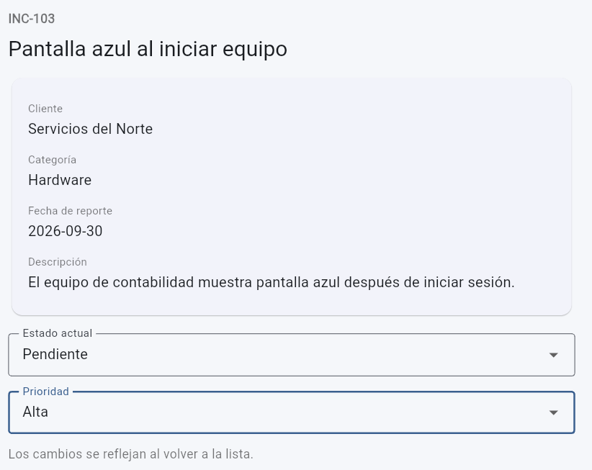
Ticket: FEAT-001 / FEAT-002 ID/escenario: INC-101 e INC-103 → Alta (preparación) Qué demuestra: Desde el detalle se asigna prioridad Alta a INC-103 (Pendiente), y lo mismo a INC-101, para probar el filtro de prioridad. Fecha: 15/10/2026
E4 · FILTRO DE PRIORIDAD
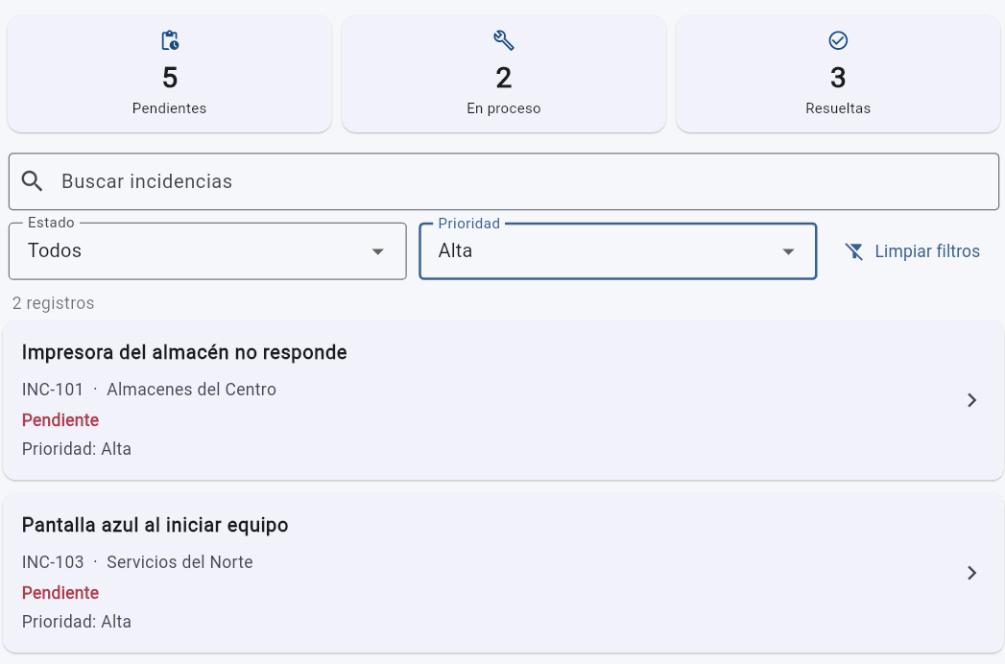
Ticket: FEAT-002 ID/escenario: Prioridad = Alta (Estado = Todos) Qué demuestra: El filtro de prioridad muestra solo las incidencias en Alta: INC-101 e INC-103 (2 registros). El tablero no cambia (5 / 2 / 3) porque se calcula sobre todos los datos. Fecha: 15/10/2026
E5 · FILTROS COMBINADOS
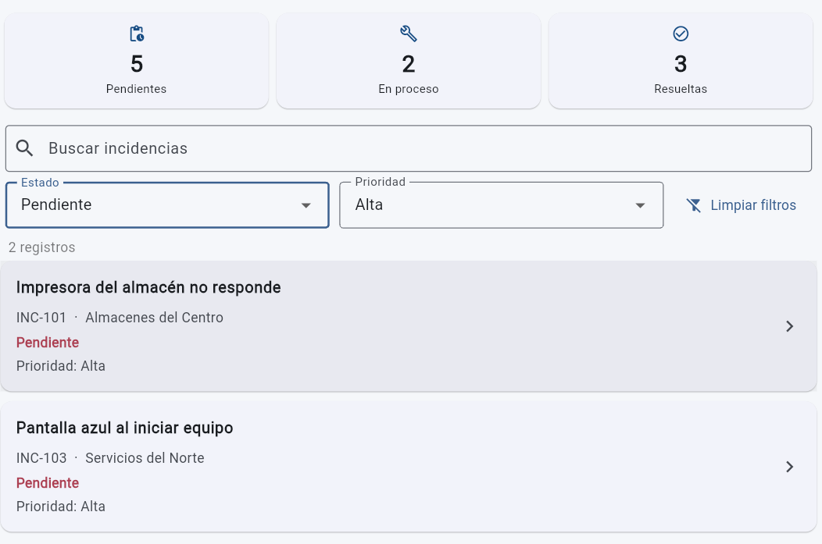
Ticket: FEAT-002 ID/escenario: Estado = Pendiente + Prioridad = Alta (prueba sugerida por la guía) Qué demuestra: Los dos filtros se aplican juntos: solo se muestran las incidencias Pendientes con prioridad Alta (INC-101 e INC-103, 2 registros). El tablero no cambia (5 / 2 / 3). Fecha: 15/10/2026
E6 · TEXTO + FILTROS
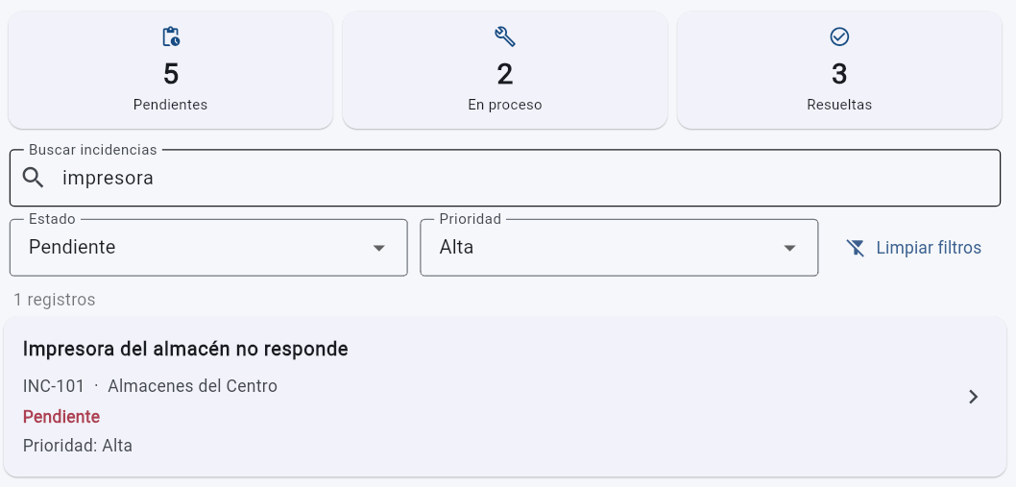
Ticket: FEAT-002 ID/escenario: Texto "impresora" + Estado = Pendiente + Prioridad = Alta Qué demuestra: Las tres condiciones se aplican juntas: solo queda INC-101 "Impresora del almacén no responde" (1 registro). El tablero no cambia (5 / 2 / 3). Fecha: 15/10/2026
E7 · CERO RESULTADOS
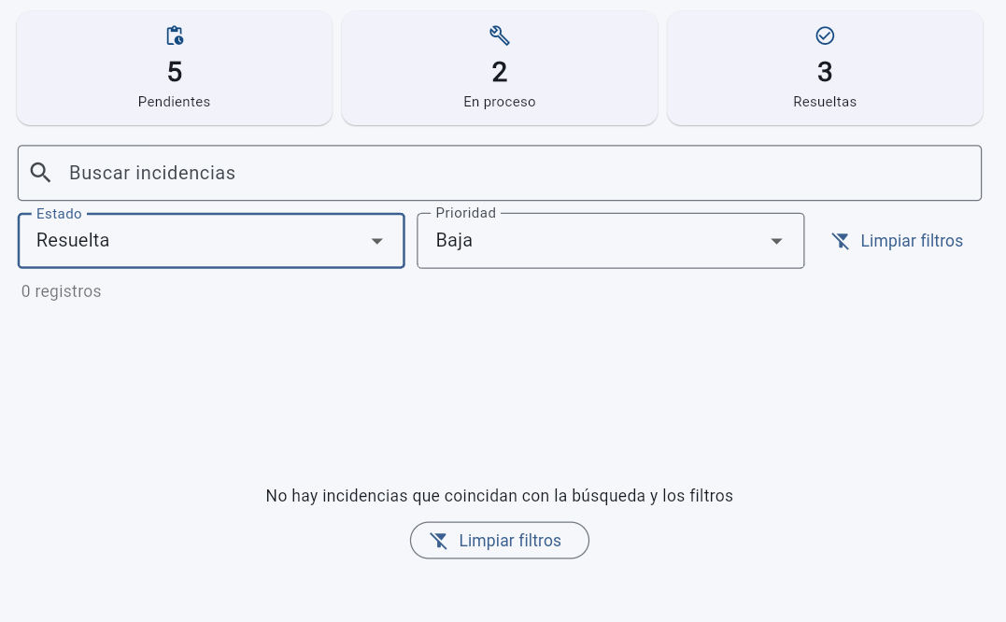
Ticket: FEAT-002 ID/escenario: Estado = Resuelta + Prioridad = Baja (combinación sin coincidencias) Qué demuestra: Cuando ningún registro cumple los filtros, la app muestra 0 registros con un mensaje claro ("No hay incidencias que coincidan con la búsqueda y los filtros") y el botón "Limpiar filtros"; no hay pantalla rota y el tablero no cambia (5 / 2 / 3). Fecha: 15/10/2026
E8 · LIMPIAR FILTROS
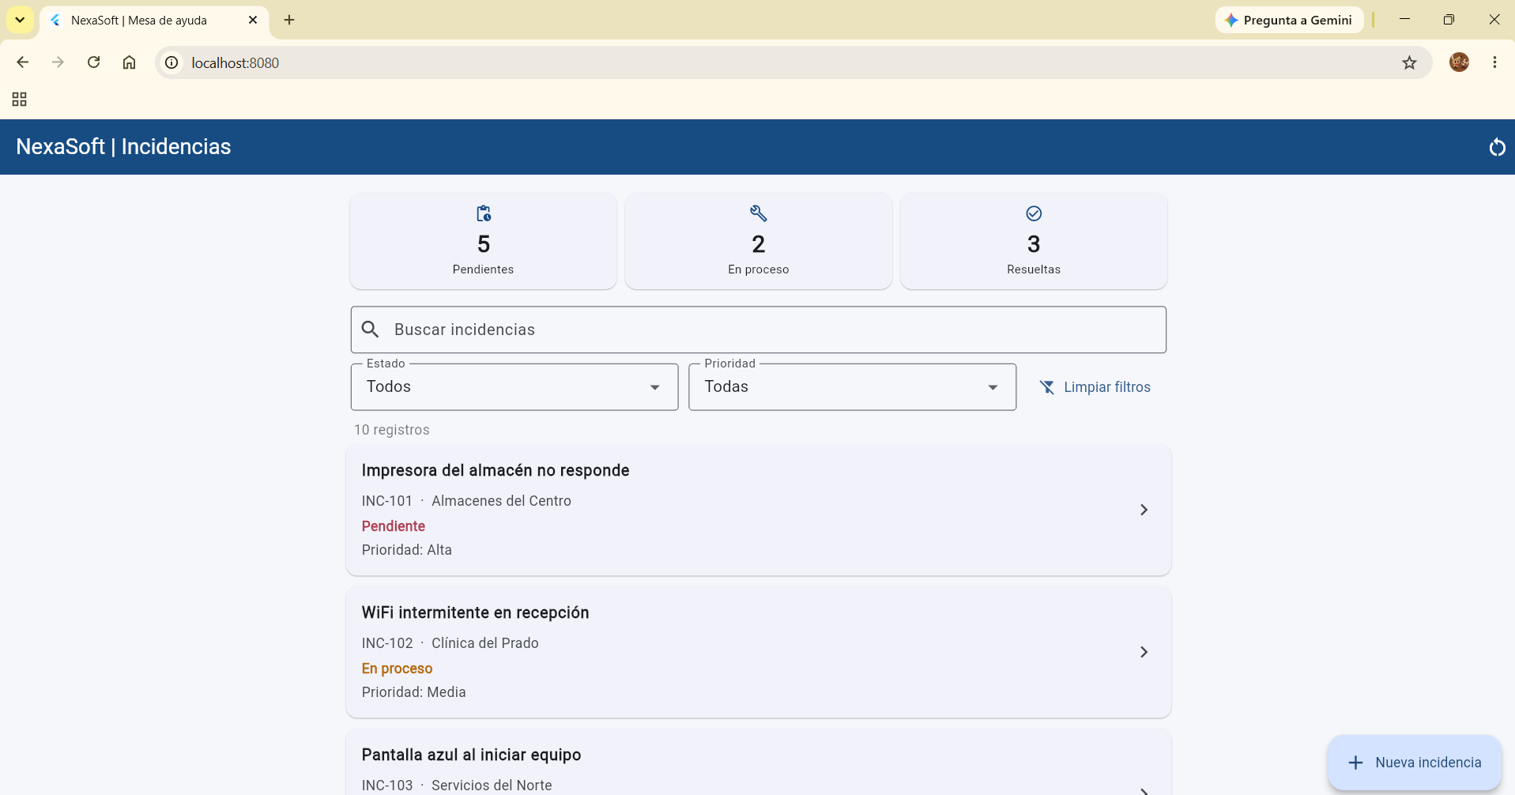
Ticket: FEAT-002 ID/escenario: Botón "Limpiar filtros" (después de E7) Qué demuestra: El botón restablece la consulta y ambos filtros: el buscador queda vacío, los filtros vuelven a Todos / Todas y reaparecen los 10 registros; el tablero sigue en 5 / 2 / 3. Fecha: 15/10/2026
E9 · FILTROS NO PERSISTENTES
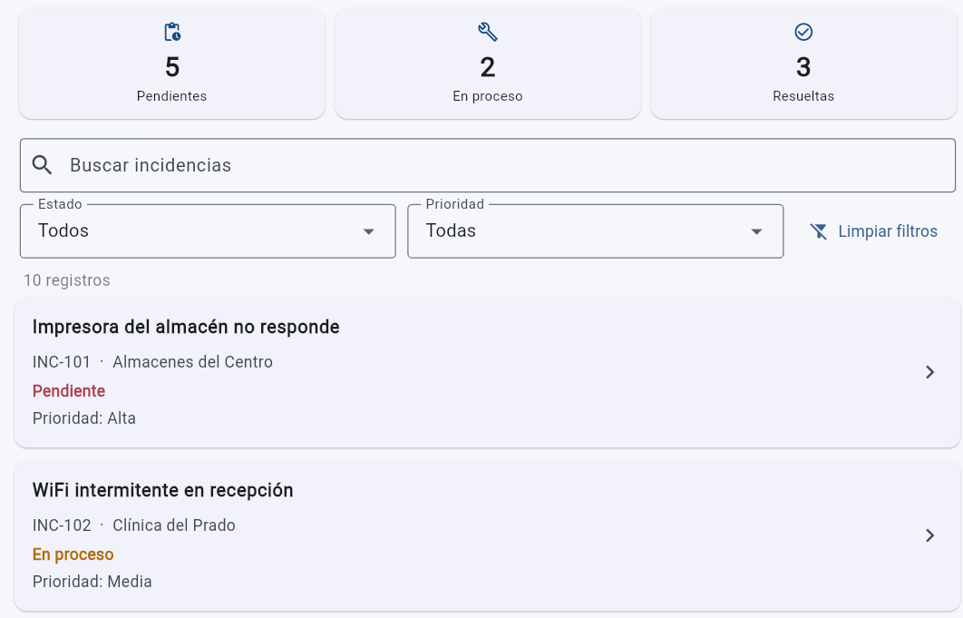
Ticket: FEAT-002 ID/escenario: Filtro Prioridad = Alta puesto + F5 Qué demuestra: Al recargar, los filtros vuelven a Todos / Todas y se muestran los 10 registros (decisión de diseño: los filtros no se guardan), mientras INC-101 conserva su prioridad Alta, que sí se guarda. Fecha: 15/10/2026
E10 · REGRESIÓN · BUG-001
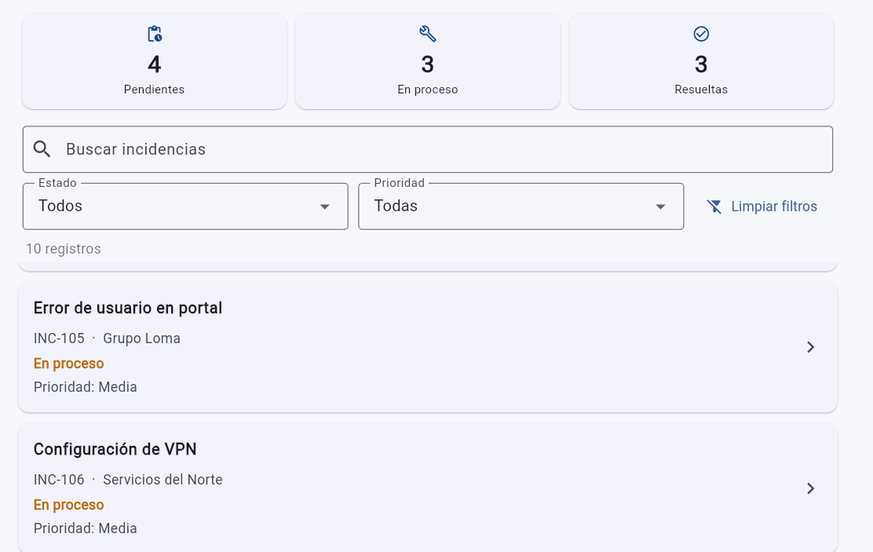
Ticket: BUG-001 (regresión) ID/escenario: INC-105 Pendiente → En proceso · tras recargar (versión con FEAT-002) Qué demuestra: Con los filtros integrados, el cambio de estado se sigue guardando: tras F5, INC-105 continúa En proceso y el tablero queda 4 / 3 / 3. BUG-001 sigue corregido. Fecha: 15/10/2026
E11 · REGRESIÓN · BUG-002 (wifi)
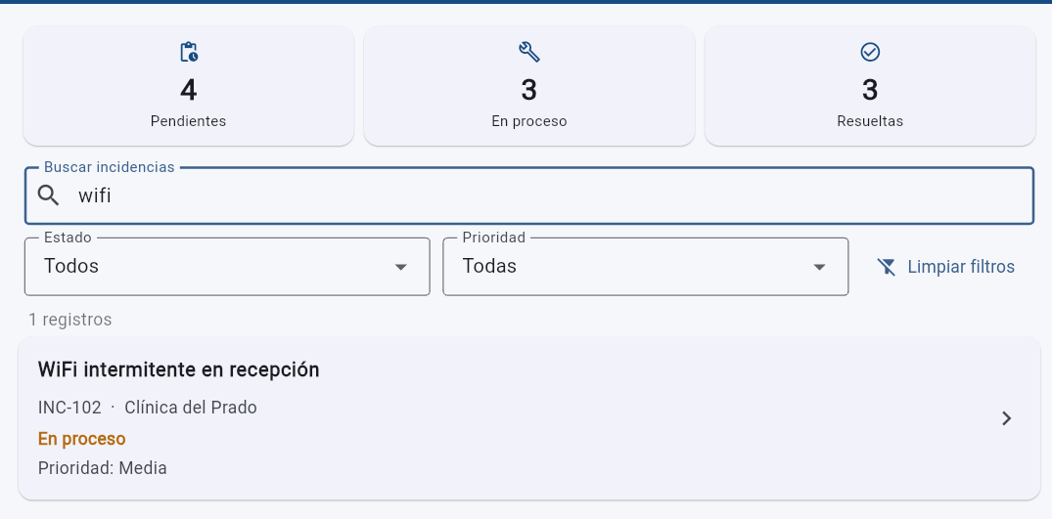
Ticket: BUG-002 (regresión) ID/escenario: Consulta: wifi (versión con FEAT-002, filtros en Todos / Todas) Qué demuestra: Con los filtros integrados, la búsqueda sigue ignorando mayúsculas: "wifi" encuentra INC-102 "WiFi intermitente en recepción" (1 registro). El tablero no cambia (4 / 3 / 3). BUG-002 sigue corregido. Fecha: 15/10/2026
E12 · REGRESIÓN · BUG-002 (túnel)
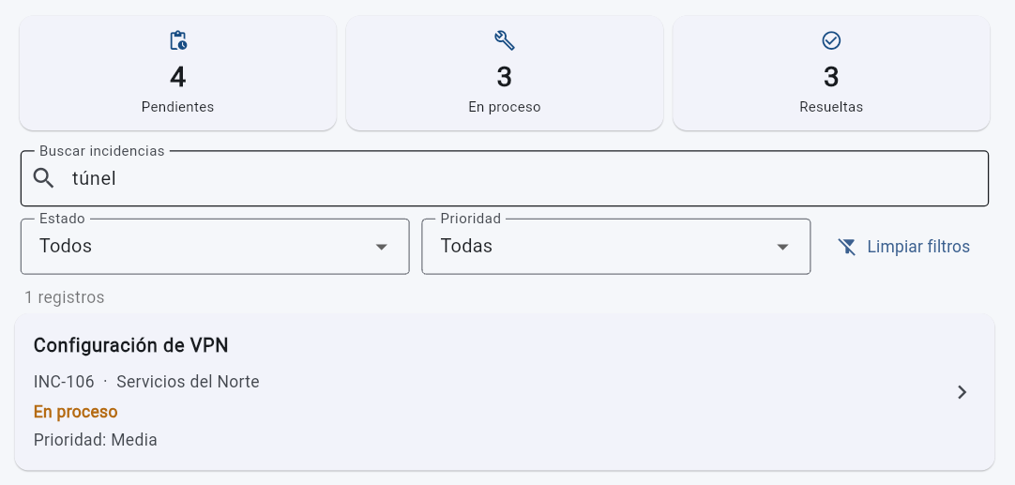
Ticket: BUG-002 (regresión) ID/escenario: Consulta: túnel (versión con FEAT-002, filtros en Todos / Todas) Qué demuestra: Con los filtros integrados, la búsqueda sigue revisando la descripción: "túnel" encuentra INC-106 "Configuración de VPN" (1 registro). El tablero no cambia (4 / 3 / 3). BUG-002 sigue corregido. Fecha: 15/10/2026
E13 · REGRESIÓN · BUG-003
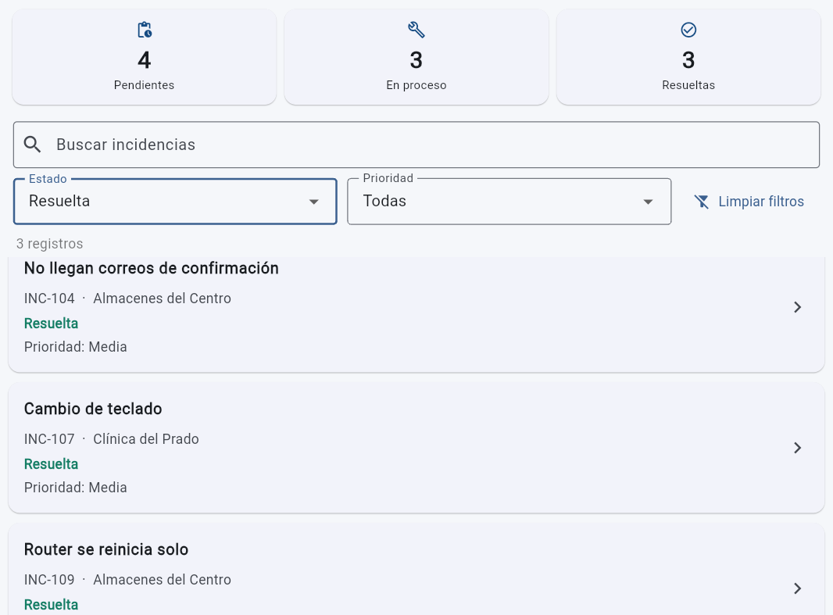
Ticket: BUG-003 (regresión) ID/escenario: Estado = Resuelta (versión con FEAT-002) Qué demuestra: Con un filtro activo la lista muestra solo 3 registros (INC-104, INC-107, INC-109), pero el tablero sigue mostrando los totales completos (4 / 3 / 3 = 10). Los totales no dependen de los filtros. BUG-003 sigue corregido. Fecha: 15/10/2026
E14 · REGRESIÓN · FEAT-001 (PERSISTENCIA)
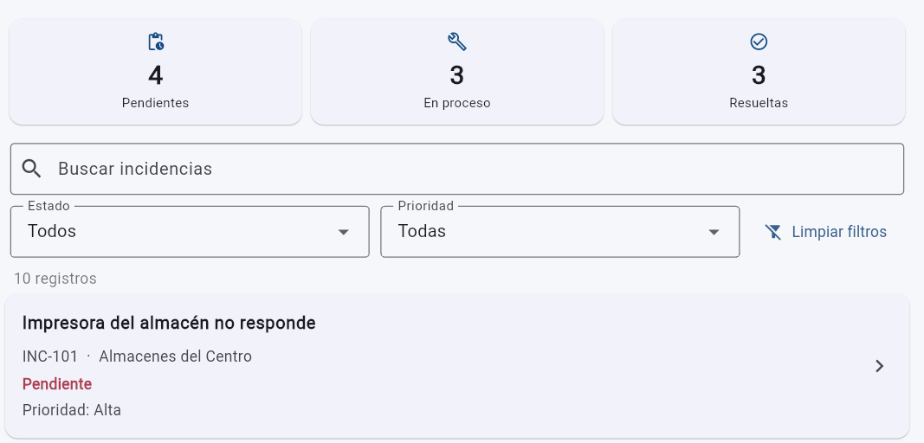
Ticket: FEAT-001 (regresión) ID/escenario: INC-101 tras F5 (versión con FEAT-002) Qué demuestra: Con los filtros integrados, la prioridad se sigue guardando: tras recargar, INC-101 conserva "Prioridad: Alta"; también se conservan los estados (tablero 4 / 3 / 3). FEAT-001 sigue funcionando. Fecha: 15/10/2026
E15 · REGRESIÓN · FEAT-001 (SEMILLA)
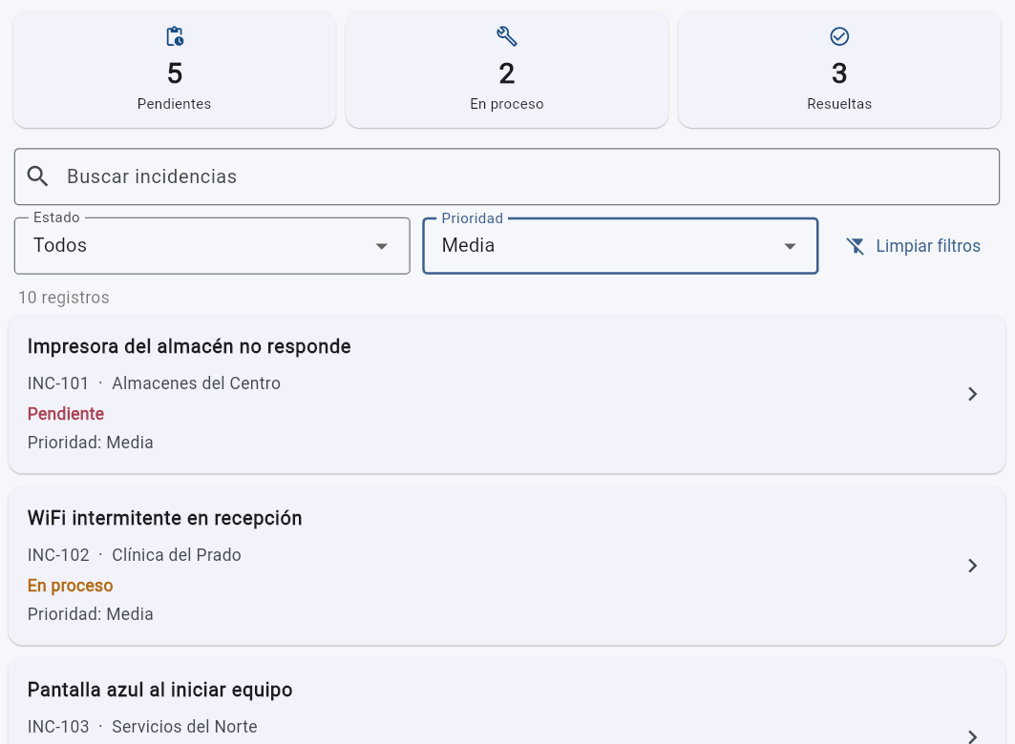
Ticket: FEAT-001 (regresión) ID/escenario: Restablecer demostración + filtro Prioridad = Media Qué demuestra: Tras restablecer, la app vuelve a la semilla (tablero 5 / 2 / 3) y el filtro Prioridad = Media muestra los 10 registros: todas las incidencias del JSON inicial abren en Media. FEAT-001 sigue funcionando. Fecha: 15/10/2026

6. Matriz breve de pruebas
ESCENARIO / ENTRADA | ESPERADO | OBTENIDO | ¿PASÓ?
Integración FEAT-001 en main: flutter test | 23/23 | 23/23 pasan | Sí
Lógica: sin filtros | 10 registros | Pasa | Sí
Lógica: solo Pendiente / solo Alta | 5 registros / solo Alta | Pasa | Sí
Lógica: "impresora" + Pendiente + Alta | Solo INC-101 | Pasa | Sí
Lógica: combinación sin coincidencias | Lista vacía, sin excepción | Pasa | Sí
Lógica: contar() con filtros activos | 5 / 2 / 3 (sin cambios) | Pasa | Sí
Lógica: " WIFI " + En proceso y "TÚNEL" + Media | Siguen funcionando (BUG-002) | Pasa | Sí
Widget: cero resultados y "Limpiar filtros" | Mensaje; luego 10 registros y buscador vacío | Pasa | Sí
Widget: Estado Pendiente y limpiar | 5 registros, tablero igual; vuelve a Todos / Todas | Pasa | Sí
Regresión automática completa | 32/32 | 32/32 pasan | Sí
Comprobación inversa (ignorar prioridad) | Las pruebas fallan | Fallan 3 pruebas | Sí
flutter analyze / flutter build web | Sin avisos nuevos / compila | 0 avisos nuevos / compila | Sí
Manual: estado inicial y filtro de estado — E1, E2 | 10 registros; Pendiente = 5; tablero 5 / 2 / 3 | 10 registros; Pendiente = 5; tablero 5 / 2 / 3 (E1, E2) | Sí
Manual: filtro de prioridad — E3, E4 | Solo INC-101 e INC-103 | Solo INC-101 e INC-103 (E4) | Sí
Manual: combinados — E5, E6 | 2 registros; con "impresora" solo INC-101 | 2 registros; con "impresora" solo INC-101 (E5, E6) | Sí
Manual: cero resultados — E7 | Mensaje claro y botón | 0 registros, mensaje claro y botón (E7) | Sí
Manual: limpiar filtros — E8 | 10 registros, buscador vacío, Todos / Todas | 10 registros, buscador vacío, Todos / Todas (E8) | Sí
Manual: filtros no persistentes — E9 | Vuelven a Todos / Todas; Alta se conserva | Vuelven a Todos / Todas; INC-101 sigue en Alta (E9) | Sí
Regresión manual BUG-001 / 002 / 003 — E10–E13 | Siguen corregidos | Estado persiste; "wifi" y "túnel" encuentran; tablero 4 / 3 / 3 con filtro (E10–E13) | Sí
Regresión manual FEAT-001 — E14, E15 | Alta persiste; semilla en Media | INC-101 sigue en Alta; semilla en Media (E14, E15) | Sí
Merge de feat/filtros a main + verificación | flutter test, analyze y build web correctos | Integrado: 32/32, 0 avisos nuevos, compila | Sí

7. Uso de IA y confidencialidad
DECLARACIÓN | DETALLE OBLIGATORIO SI UTILIZASTE IA
¿Usaste IA? Sí [X] No [ ]  Herramienta: Claude Code. | Objetivo de consulta: apoyo para integrar FEAT-001 e implementar FEAT-002. La IA propuso el plan y escribió el código, las pruebas y los commits bajo mi supervisión.  Prompt resumido y sanitizado: instrucciones del Día 4 redactadas por mí: plan antes de programar, tablero independiente de los filtros y nada de merge ni push sin mi confirmación.
Tipo de contenido compartido:  Código fuente del proyecto de entrenamiento y datos ficticios | Medidas de confidencialidad: datos ficticios; sin secretos, credenciales ni datos personales.
Respuesta aceptada / rechazada:  Aceptado: filtrar() en el gestor y null para Todos / Todas. Decidido por mí: que los filtros no persistan al reiniciar. | Comprobación propia: aprobé el plan, confirmé los merges y ejecuté las pruebas manuales en Chrome (E1–E15).  Cómo funcionan los filtros, en mis palabras: [explica en 2–3 líneas cómo se combinan texto, estado y prioridad y por qué el tablero no cambia].
Si NO utilizaste IA, marca No e indica brevemente cómo investigaste. No pegues código confidencial, prompts con datos privados ni conversaciones completas.

8. Cierre de jornada
ESTADO Y TRABAJO PENDIENTE | PRIMER PASO DE MAÑANA
Tickets concluidos:Tickets concluidos: FEAT-001 (commit ff8bebc) y FEAT-002 (commit del Día 4) integrados en main, con 32/32 pruebas automáticas y pruebas manuales E1–E15 aprobadas. Los cinco tickets de la práctica quedan resueltos.  Bloqueos o riesgos: pérdida de prioridades si una versión antigua guarda en el mismo origen; 3 avisos informativos preexistentes de flutter analyze; filtros no persistentes (por decisión); búsqueda sensible a acentos (tunel ↔ túnel), pendiente de decisión. | Siguiente acción concreta: decidir si se crea la etiqueta v1.0-entrega y, si el profesor lo pide, preparar el ZIP del repositorio.  ¿Qué evidencia falta conseguir?: ninguna de las pruebas; solo falta escribir en mis palabras cómo funcionan los filtros (sección 7).

